愛幼幼兒園114年6月份餐點表
日期 | 活力早餐 | 營養午餐 | 美味點心
6/2(一) | 絲瓜麵線 | 肉絲鳳梨蛋炒飯、鮮菇蔬菜湯、當季水果 | 高麗菜豬肉粥
6/3(二) | 敲敲蛋、味噌湯 | 什錦米粉湯、當季水果 | 水果晶凍
6/4(三) | 薯泥吐司、麥茶 | 蔬菜海鮮粥、當季水果 | 小米南瓜粥
6/5(四) | 什錦大麥粥 | 花瓜肉燥飯、粉絲高麗菜、炒時蔬 絲瓜湯、當季水果 | 綠豆薏仁湯
6/6(五) | 葡萄吐司、豆漿 | 油飯、蕃茄菇湯、當季水果 | 什錦小麥粥
6/9(一) | 蘇打餅、養生茶 | 梅干扣肉飯、紅蘿蔔炒蛋、炒時蔬 豆腐味噌湯、當季水果 | 雞肉意麵
6/10(二) | 全麥吐司、南瓜玉米濃湯 | 茄汁鯖魚外省麵、當季水果 | 鮮奶饅頭、麥茶
6/11(三) | 蕃茄義大利麵 | 清粥小菜、當季水果 | 茶葉蛋、海芽湯
6/12(四) | 蕃茄豆腐蛋餅、海芽湯 | 古早味炒米粉、榨菜肉絲湯、當季水果 | 玉米雞蓉粥
6/13(五) | 什錦麵線 | 五穀雜糧飯、海帶燉肉、紅蘿蔔炒蛋、炒時蔬、牛蒡絲湯、  當季水果 | 綠豆薏仁湯
6/16(一) | 牛奶燕麥 | 鮪魚炒飯、冬瓜蛤蜊湯、當季水果 | 台味黑輪湯
6/17(二) | 蔬菜蛋餅、蕃茄湯 | 魚汁肉燥湯麵、當季水果 | 黑糖饅頭、養生茶
6/18(三) | 吐司夾蛋、豆漿 | 香菇高麗菜悶飯、水果茶 | 絲瓜滑蛋麵線
6/19(四) | 茶葉蛋、豆腐味噌湯 | 南瓜炒米粉、冬瓜蛤蠣湯、當季水果 | 愛玉杏仁甜湯
6/20(五) | 海苔蔬菜捲 | 肉燥滷蛋外省麵、當季水果 | 皮蛋瘦肉粥
6/23(一) | 紅豆小湯圓 | 鮮菇咖哩飯、當季水果 | 鍋燒意麵
6/24(二) | 芝麻煎餅、養生茶 | 什錦炒米粉、水果茶 | 小籠包、味噌湯
6/25(三) | 水煮蛋、蔬菜湯 | 滷肉飯 、紅蘿蔔炒蛋、麻婆豆腐 、冬瓜肉絲湯、當季水果 | 蔬菜粿仔條
6/26(四) | 蔬菜蛋餅、海芽湯 | 豬肉水餃、酸辣湯、當季水果 | 紅豆豆花
6/27(五) | 法國吐司、豆漿 | 肉燥滷蛋外省麵、當季水果 | 菠菜豬肝麵線
6/30(一) | 葡萄燕麥小米粥 | 皮蛋瘦肉粥、當季水果 | 奶油餐包、養生茶
- 為孩子健康，本園提供餐點皆為少油、低鹽料理，飲料皆為低糖飲料，請家長放心！
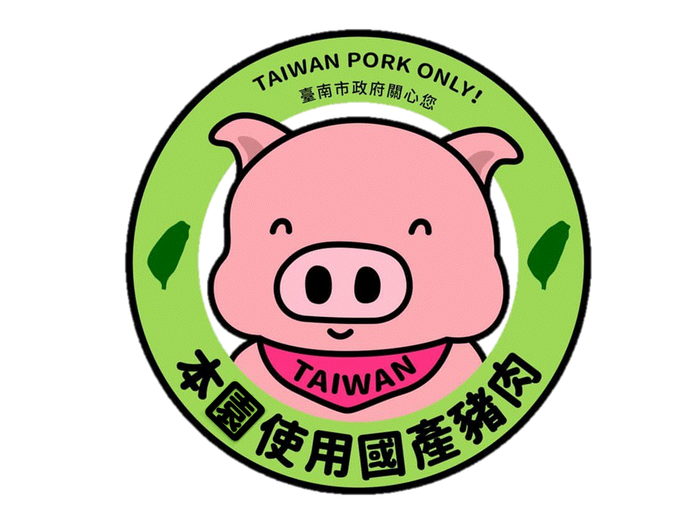
- 餐點內容會隨時令季節或配合課程活動而機動調整，不便之處，敬請原諒。
- 當季水果以~小蕃茄、芒果、柳丁、蘋果、鳳梨、西瓜、芭樂等輪換
★★ 本園一律使用國產豬肉食品

